Fiche calculatrice :  Graph 25+Pro ou Graph 35 (ou autre) | Fonctions
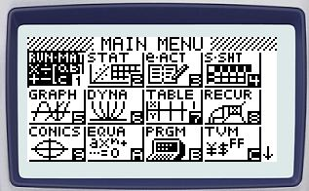  Choisir le menu graphe  Appuyer sur la touche  L’écran suivant apparaît 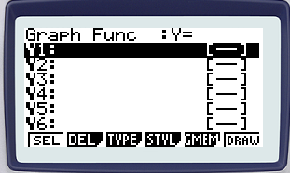  Représenter graphiquement la fonction suivant définie par :  On utilisera la touche pour taper  Et on tape  L’écran suivant apparait 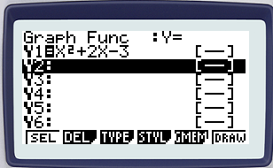  Choisir la fenêtre de visualisation avec la touche puis 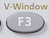 |  | Fonctions

Fiche calculatrice :  Graph 25+Pro ou Graph 35 (ou autre) | Fonctions
L’écran suivant apparait  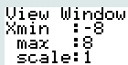  Borne inférieure sur l’axe des  Borne supérieure sur l’axe des  Unité graphique sur l’axe des  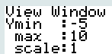  Borne inférieure sur l’axe des  Borne supérieure sur l’axe des  Unité graphique sur l’axe des  Taper sur la touche puis sur la touche DRAW  L’écran suivant apparait 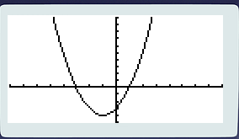  Taper sur la touche 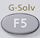  L’écran suivant apparaît 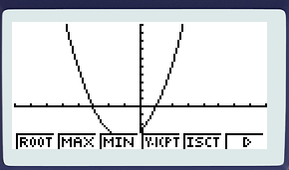  : Donne les solutions de l’équation  : Donne le maximum de la fonction  : Donne le minimum de la fonction  : Donne l’intersection de la courbe avec l’axe des ordonnées .  : Donne l’intersection entre deux courbes  : Calcul l’image par la fonction  : Calcul l’antécédent  : Intégrale, à voir en classe de terminale |  | Fonctions

